**第三周作业答案**

**作业1、根据第三周指数基金的学习**

1. 使用雪球APP查询上证红利指数目前的市盈率，判断是否符合课程中的好

价格标准，并且通过证券账户添加自选红利ETF(代码：510880)指数基金，并截图。

**① 使用雪球APP查询红利指数目前的市盈率**

操作步骤：打开雪球APP--点击行情--点击市场--点击指数估值--查询“上证红利”市盈率。

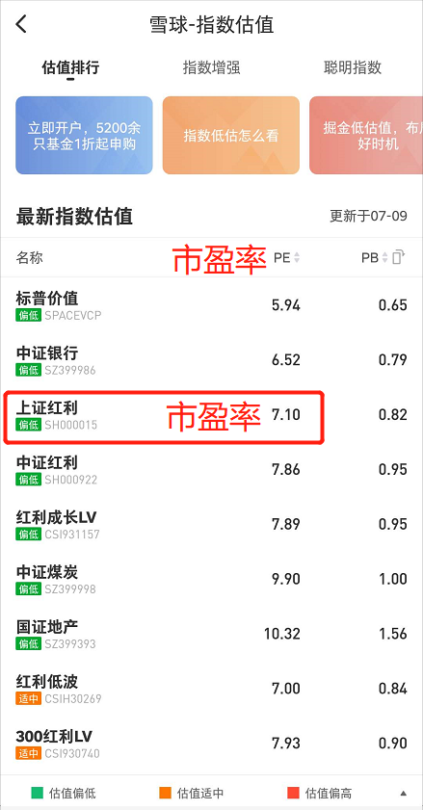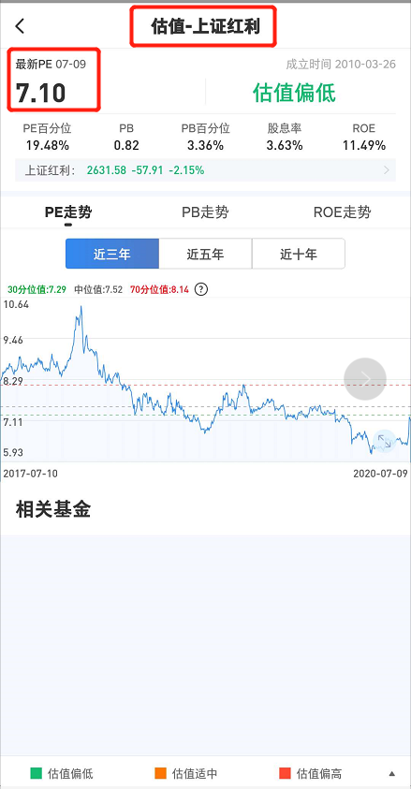

**② 判断是否符合课程中的好价格标准**

根据课程中的知识，上证红利指数的合理市盈率波动区间为7-30。

* 当市盈率小于7的时候，上证红利指数低估，是非常好的买入时机；
* 当市盈率大于30的时候，上证红利指数高估，是非常好的卖出时机；

根据上图中显示，上证红利指数市盈率为7.10，处于低估区域，马上到非常好的买入时机。**上证红利指数的市盈率小于7的时候对应的价格是好价格，市盈率越小，价格就越好。注意：好价格其实是一个价格区间，而不是某一个具体的价格。**

**③ 使用涨乐财富通APP添加自选和购买红利ETF(510880)，详情如下：**

**添加自选：**输入搜索的基金代码“510880”--点击“＋”添加自选

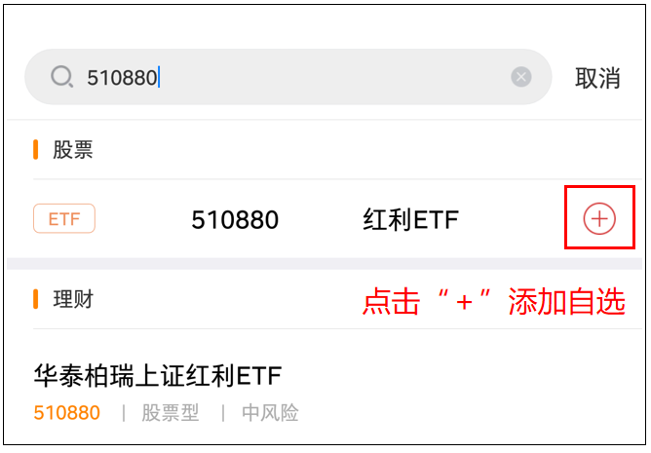

**购买过程：**打开涨乐财富通--点击买入--输入红利ETF的基金代码：510880---输入买入数量：100--点击买入---委托买入点确定--查看是否成交

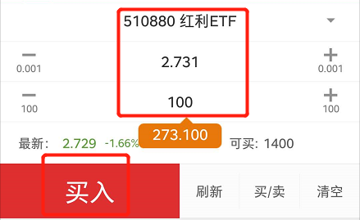 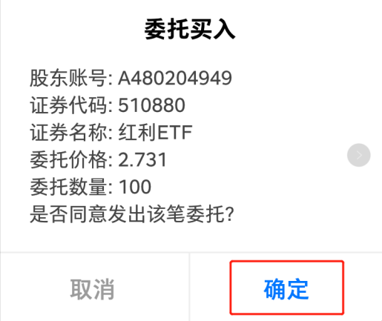

查看是否购买成功的操作步骤：**点击交易--查询委托或查询成交--查看成交与否**

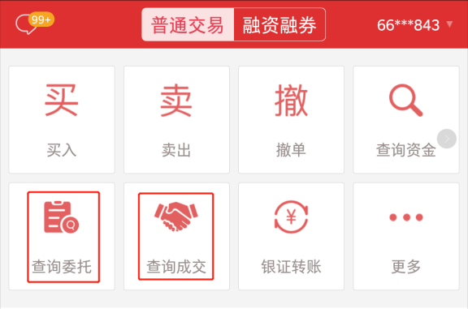 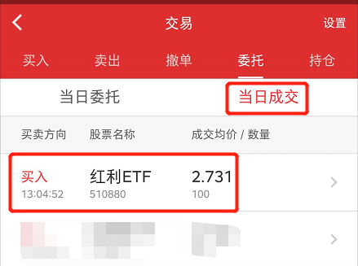

1. **根据指数基金的4大核心功能，结合自身实际情况制定目标，为自己或家庭设计一套指数基金投资方案。**

我们以老白为例进行分析，老白是工薪阶层，年龄50岁，工作比较稳定，月收入为5000元，暂无外债，劳累大半生，给孩子买房结婚，花光了所有积蓄，无多余存款，其他的生活总支出为2000元。根据指数基金的4大核心功能，老白的目标很明确，投资指数基金为了养老。

**制定目标：老白60岁退休，希望在退休后有40万的养老金。**

老白目前50岁，正常退休年龄60岁，那么老白可以用来投资指数基金的时间共10年。

**投资方案：**

* 由于老白暂无存款，工作稳定，根据现阶段的资金情况，即使指数基金出现好价格，也无法大资金一次性投入。因此，老白可以采用每月**定投的方式**买入指数基金，这种方式可以摊薄买入成本。
* 由于指数基金的平均年化收益率在10%左右，那每月定投多少，可以在10年后获得40万的总收益呢？使用微淼计算器定投的功能，经过尝试计算，老白每月定投1900元就可以达成以上目标。

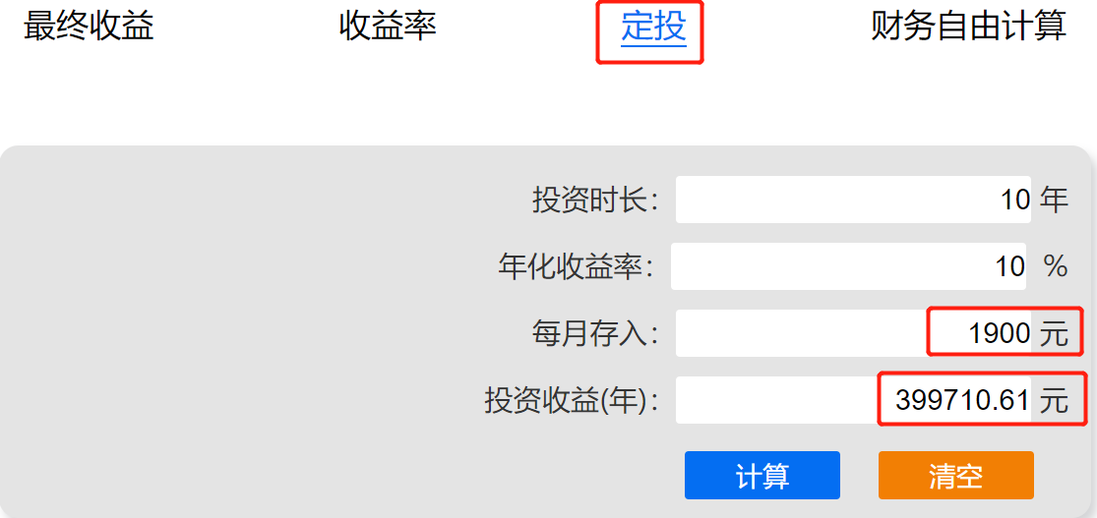

* 按60岁退休计算，假如老白活到100岁，期间还有40年的时间。这40年每年都能收到持续稳定的分红才是最重要的，买了指数基金后，一般情况下是不用卖出的，除非指数的市盈率出现几十年一遇的极度高估，比如红利指数的市盈率大于40倍。

**为什么这样投资呢？**

根据太极图原理，大涨之后必有大跌，在极度高估情况下，未来一定会出现大跌，所以只有在这种极度高估的情况下卖掉指数基金，未来才可以在较短时间内买进。如果只是在高估的情况下就卖掉指数基金，未来可能要等好多年才能有机会再次买进。

对于养老金来说，确定性远比收益性重要，所以能不卖就不卖。

**其他购买指数基金的目的可参考以下卖出标准：**

